摘 要
本研究在乡村振兴与文化自信战略背景下，聚焦于黄土高原传统窑洞建筑在当代所面临的功能衰退与空间闲置问题，研究引入新旧共生理念，探讨其保护活化与空间功能转型。本文以陕西黄陵县丁村窑洞为研究对象，旨在构建适用于传统生土建筑改造的设计策略，并通过微更新设计策略与实践推动窑洞向社区化公共空间的转化，实现文化传承与社区活化的双重目标。本文运用文献分析、实地调查、案例比较与归纳等方法，系统的梳理理论依据与现状问题，提出以“文化延续、空间重组”为核心的设计原则，并针对窑洞空间封闭、流线割裂、性能不足等矛盾，通过空间手法整合旧有肌理与当代功能，在保留历史记忆的同时融入现代材料与设计工艺。实践目标为新旧共生理念下的窑洞改造能够有效协调保护与发展的关系，形成新旧对话的可持续活化模式，为丁村窑洞赋予了融合展览、交流与活动的公共属性，也为同类传统民居的当代转型提供了策略范本，从而助力地域文化传承与社区整体活力的提升。

关键词：新旧共生，窑洞空间，空间更新设计

Abstract
This study, set against the backdrop of rural revitalization and cultural confidence strategies, focuses on the issues of functional decline and spatial vacancy faced by traditional cave dwellings on the Loess Plateau in contemporary times. The research introduces the concept of symbiosis between the old and the new, exploring the protection, revitalization, and functional transformation of these spaces. Taking the cave dwellings in Ding Village, Huangling County, Shaanxi Province, as the research subject, the study aims to develop design strategies suitable for the renovation of traditional rammed earth buildings. Through micro-renovation design strategies and practical implementation, it promotes the transformation of cave dwellings into community-oriented public spaces, achieving the dual goals of cultural heritage preservation and community revitalization.This paper employs literature analysis, field surveys, case comparisons, and inductive methods to systematically review theoretical foundations and current issues, proposing design principles centered on 'cultural continuity and spatial reorganization.' Addressing contradictions such as enclosed cave spaces, disconnected circulation, and insufficient performance, the study integrates the existing textures with contemporary functions through spatial techniques, incorporating modern materials and design processes while preserving historical memory.The practical goal is for cave dwelling renovations under the concept of old-new symbiosis to effectively balance preservation and development, forming a sustainable activation model through dialogue between old and new. This approach endows the Ding Village cave dwellings with public functions that integrate exhibition, communication, and activities, and also provides a strategic model for the contemporary transformation of similar traditional residences, thereby contributing to the transmission of regional culture and the enhancement of overall community vitality.

Key words：Old and new symbiosis, Cave dwelling space, space renovation design
目 录
摘 要 I
Abstract II
一 绪 论 1
（一） 研究背景 1
（二） 研究目的和意义 1
1 研究目的 1
2 研究意义 2
（三） 研究内容和方法 2
1 研究内容 2
2 研究方法 3
（四） 国内外研究现状 3
1 国内研究现状 3
2 国外研究现状 4
（五） 研究框架 3
二 相关理论概述与设计策略 9
（一） 相关概念厘清 9
1 新旧共生 9
2 窑洞空间更新设计 10
（二） 传统窑洞空间更新设计原则 11
1 新旧共生原则 11
2 尊重性保护原则 12
3 以人为本原则 12
4 功能性共生原则 12
5 弹性与可持续原则 13
（三） 新旧共生在传统窑洞空间更新中的体现与作用 13
1 物质空间层面 13
2 社会文化层面 14
（四） 新旧共生理念中的传统窑洞空间更新设计策略 15
1 空间更新与场所精神重塑 16
2 旧空间与新功能的融合 16
三 黄陵县丁村传统窑洞现状调研分析 19
（一） 地理方位与历史背景 19
1 地理位置与周边环境 19
2 历史沿革与文化特色 20
（二） 传统窑洞空间现状分析 22
1 建筑风貌与文化风格特征 22
2 空间布局与功能分析 23
3 窑洞空间尺度与形态 24
4 空间布局与功能分析 25
（三） 社会人文现状分析 29
1人群构成与生活方式 29
2 地方文化与文化价值 30
（四）窑洞空间现存问题及人群需求 31
1 物理性能衰败与舒适度缺失 31
2 传统空间功能与现代生活方式的矛盾 33
3 乡土文化载体的闲置与活化潜力 34
4 使用人群对空间功能的复合需求 34
四 新旧共生理念下黄陵县丁村窑洞空间更新设计 37
（一） 总体设计框架与规划布局 37
1 规划定位与设计愿景 37
2 空间功能分区与结构划分 38
3 人流和交通动线设计优化 39
（二） 窑洞空间更新节点效果展示 40
1 A区公共空间设计 40
2 B区公共空间*****设计 41
3 C公共空间*****设计 42
（三） 新旧共生在黄陵县丁村窑洞空间设计中的应用 44
1 传统空间与现代功能的复合 44
2 传统结构与现代布局的碰撞 45
3 传统肌理与现代材质的融合 45
4 历史符号与现代元素的结合 45
五 结 论 47
参考文献 49
致 谢 51

一 绪论
- 研究背景
在城市化快速推进的今天，大量承载历史记忆的传统建筑面临着保存和使用的双重压力，如何平衡历史保护与现代发展成为传统居民空间更新的核心诉求。窑洞作为独特的传统居住形态，不仅蕴含着浓厚的地域文化与生态智慧，也普遍面临设施陈旧、功能衰退、长久失修等现实问题，其历史价值与空间特色具有别样价值。在此背景下，以“新旧共生”为核心的空间更新理念，为窑洞这类建筑遗产提供了可行的再生路径，该理念强调在尊重历史脉络与场所精神的基础上，通过植入适当的新功能，促进历史与现代的有机融合。本研究将聚焦与窑洞空间，以“新旧共生”为理论框架，探索如何在延续其场所精神与形态特征的基础上，通过轻量、精准的设计干预，提升空间适应性，为同类传统民居遗址的有机更新提供实践参考。
- 研究目的和意义

1 研究目的
探索“新旧共生”理念在窑洞这类特色遗产更新中的具体内涵与实践方向，为传统与现代元素的创新融合提供一些理论思路。系统的梳理目标窑洞的历史脉络与空间，精准识别其核心问题、文化价值与更新潜力，为设计奠定坚实基础。提出“保护传统，融合现代”的更新策略，通过空间重组、功能优化与文化激活等设计手段，实现历史风貌与当代生活的协调共进。通过设计实践，归纳部分窑洞建筑空间相关的更新设计方案与实施设计方向，为类似项目提供可借鉴的经验。以窑洞空间为例，探索历史元素与现代需求和谐共生的一种模式，旨在营造富有活力与特色的公共空间，推动传统建筑的可持续发展。

2 研究意义
在理论层面，为窑洞这类传统建筑遗产的活化提供了新的理论视角与框架，充实了地域性、城市化更新的遗产保护方案。在实践层面，形成一套针对窑洞空间的、兼并落地性与参考性的空间更新设计策略与方法，为实际的项目提供了改造方向。
总的来说，本研究通过窑洞这一具体的载体，阐述了城市发展应该“尊重历史，关注当下，思考未来”的核心。它探索了一条文化传承与当代发展和谐共生的具体路径，不仅为创造富有历史底蕴与现代设计的公共空间提供了新视角，也有助于促进城市的可持续发展。
- 研究内容与方法

1 研究内容
本文以传统窑洞建筑为研究对象，重点分析其历史沿革、空间形态与当前使用状况，梳理其在当代生活中面临的功能滞后与环境问题。研究聚焦于“新旧共生”理念下的窑洞空间的更新策略，探讨如何协调传统风貌与现代生活功能需求之间的平衡。从空间重构、功能复合与技术整合三个方面，系统探索窑洞建筑更新的具体路径，包括更新模式、实施手段与可持续运营机制。提出针对性的窑洞空间设计方案，在保持其原生形态，材料与气候适应性的基础上，融入现代设施与复合功能，提升空间使用率。总结研究成果，为同类传统民居的更新实践提供参考，并通过对窑洞当代价值的重释，促进乡村文化遗产保护与可持续发展。

2 研究方法
（1）实地调研法
深入窑洞村落，进行现场勘察，测量与记录。通过影像采集、图片绘制与现场标注，系统梳理窑洞群落的整体布局、单间空间形态、构造工艺，材料使用及物理环境，同时观察记录居民的实际使用情况、空间改造难度及环境衰退等问题，为后续“新旧共生”设计提供真实、精准的基础资料。
（2）文献研究法
系统研读国内外相关传统生土建筑保护、地域性现代保护、建筑适应性更新及“新旧共生”等相关理论著作与研究成果。通过梳理窑洞建筑、乡土遗产保护、可持续建筑技术等领域的文献，构建适用于窑洞更新的理论框架、明确核心概念、把握研究前沿，并识别现有研究在理论与实践结合方面的不足，从而确立研究的切入点和创新方向。
（3）案例分析与总结归纳法
选取国内外在传统民居更新、生土建筑现代化改造、以及具有“新旧共生”特征的优秀实践案例进行深入研究。重点分析更新定位、设计策略、技术手段与运营机制，总结其在处理历史传承与现代功能、传统材料与新技术结合等方面的经验和模式，为窑洞空间的更新提供可借鉴的策略和方法库。
（4）对比分析法
选取不同区域、不同类型、不同改造程度的窑洞案例进行横向对比分析，比较其更新理念、功能植入、技术选择、材料表达及最终呈现上的异同。特别聚焦于地域文化元素、传统生态智慧与现代生活需求融合的具体方式，从中提炼出具有普适性及地域适应性的更新设计原则与范式。
（5）调研访谈法
通过问卷、结构化访谈、参与式观察等调研方法，对窑洞居民、当地工匠及村落管理者进行深度访谈。广泛收集不同利益相关方对窑洞居住体验、更新需求、文化认同、技术接受度及发展愿景的一手资料，深入了解其真实诉求和潜在顾虑，确保更新设计研究建立在充分的社会认知与人文关怀的基础上。
- 国内外研究现状

1 国内研究现状
当前，围绕传统窑洞的保护与再生，国内研究已呈现出多维度、体系化的发展态势。区域保护、基础特征到空间改造等层面都进行了深入探索，更致力于挖掘其蕴含的生态理念与文化价值。
区域保护方面，高斌琦（2024）在文中聚焦乡村振兴背景，专门探讨庆阳传统窑洞村落的保护与传承路径^{[1]}；黄英臣等人（2023）在文章中以三门峡市张湾乡官寨头村箍窑为实例，提出传统窑洞建筑的保护提升设计方案；基础特征研究方面^{[2]}，于姝亚（2022）则在文中深挖了山西传统窑洞民居气候适应性营造的区域特征，为差异化保护方案提供了科学依据^{[3]}。王永帅与张中华（2024）在文中从人水共生理念切入，研究陕北窑洞聚落的景观理水智慧，将保护视角从单体建筑拓展至整体聚落生态，丰富了窑洞遗产保护的研究维度^{[4]}；空间改造方面，姚璐等人（2022）在文中针对豫西靠崖式窑洞的空间缺陷，开展了针对性改造设计研究^{[5]}；赵薇则（2023）在文中以绿色设计为核心，探索传统窑洞的现代化改造路径，契合生态建筑发展趋势^{[6]}。此外，秦紫薇（2025）在文中研究了在文化传承这一目标指引下，如何通过科学的方法诊断传统村落文化空间的活力状况，并提出相应的设计优化方案，以激活空间，使其重新成为承载和延续村落文化生命力的活跃场所^{[7]}。
当下，国家政府愈发重视传统民居建筑的文化精神价值与当代转化，在此背景下，王军与史萌（2022）文中深入剖析陕北窑洞文化的传承意义，明确其在当代建筑设计中的应用价值，指出窑洞不仅是地域建筑形式，更是承载民俗与营造智慧的文化符号^{[8]}。相关研究普遍认为，窑洞所蕴含的理念能为现代建筑设计提供借鉴，当前研究正着力搭建传统窑洞文化与当代建筑体系的衔接桥梁，推动地域建筑文化的活态传承。
此外，研究日益重视此类传统窑洞建筑的文化价值与当代转换，着力挖掘其作为文化符号的意义，并探索其现代建筑中的传承与应用。总体来看，现有研究在具体案例、技术策略和文化阐述上成果丰富，但在系统性整合、普适性模式等方面仍有深化的空间，未来需要进一步加强融合与实践转化，推动窑洞遗产的活态传承与可持续发展。

2 国外研究现状
当前，国外对窑洞及同类生土建筑的研究，已经从物质保存延申至文化激活与可持续再生。学者们注重运用跨学科方法，将传统空间置于更广阔的地理、生态与社会脉络中加以观察。
Yuta H（2022）在研究中成功绘制出了1970年代洛阳盆地坑式窑洞的详细分布图，揭示了其空间分布规律，并且通过分析，量化了当时坑式窑洞的分布范围和聚集程度，为了解该地区传统民居的原有规模和地域特征提供了前所未有的、精确的数据基础^{[9]}。Mirko Stanimirovic；Miomir Vasov；Marko Mancic等人（2023）在文中阐述了一种针对塞尔维亚斯塔拉普拉尼纳山脉传统乡土住宅的可持续性综合改造范式，他提出，成功的改造是在“保护”与“现代化”之间通过一种精妙的平衡策略，将传统建筑的生态智慧与现代技术相结合。并且这一实践不仅复活了单一的建筑遗产，更为全球类似乡土建筑的可持续改造与乡村复兴提供了一个可复制的有效模式^{[10]}。
总体而言，国际视角下的实践更侧重于将窑洞视为一个可持续的活态遗产，强调在尊重其文化基因与生态智慧的基础上，通过科学方法解析其基因，以创意设计激活其功能，使其在当代生活中延续文化记忆，实现从历史遗存到可持续文化的转变。
- 研究框架
本研究从“新旧共生”视角出发，探讨窑洞在当代如何通过有限更新，实现历史风貌、空间特质与现代生活需求、可持续发展之间的平衡融合
首先通过绪论界定研究问题，阐述窑洞保护与发展的背景、意义及方法，理国内外研究现状，明确本研究在理论与策略上的创新方向--为窑洞活态传承提供系统性设计策略。构建理论基础与策略框架。界定“新旧共生"等核心概念，分析该理念在窑洞更新中的作用机制，进而从功能、形态、材料、环境等多维度提出综合性更新策略。接着，基于典型窑洞聚落的调研，分析其环境、历史、物理及人文状况，识别核心问题与发展潜力，为设计提供实证依据。在此基础上，提出从聚落到单体的多层次更新框架，并通过具体方案展示如何保留传统空间基因与营造智慧，植入现代功能，形成兼具历史记忆与现代品质的复合空间。
最后，总结提炼基于“新旧共生“的窑洞更新模式，反思研究局限，并对乡土建筑可持续实践提出展望，以推动传统建筑遗产在当代的真正活化与延续。本研究聚焦于“新旧共生”视角下的窑洞更新设计，旨在探讨窑洞这一传统民居类型在当代语境中，如何通过少量更新的方式，实现历史风貌、空间特质与现代生活需求、可持续发展理念之间的有机平衡与融合。
经过深入分析与探讨研究项目后总结全部研究成果并依据此形成最终结论，如图1-1所示
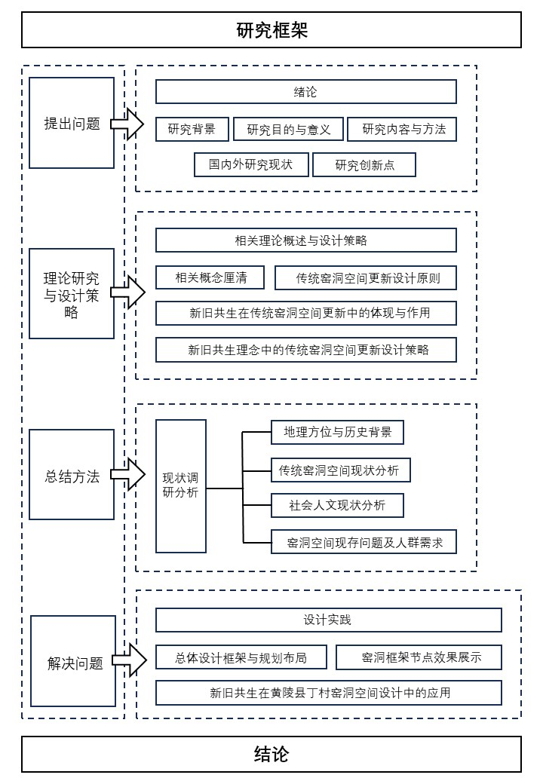
图1-1 研究框架 （ 图片来源：自绘）

二 相关理论概述与设计策略
- 相关概念厘清

1 新旧共生
新旧共生是新旧元素和谐共融的发展理念，它强调在快速变迁的时代中，旧传统与新需求、历史沉淀与现代活力之间相互碰撞，通过创造性的对话与转化，让新旧元素在设计中迸发新的生命力。窑洞空间保护与更新的核心理念是适应与共生，强调传统窑居智慧与现代生活需求要和谐共存，把窑洞群落视为不断推进的有机生命体，把当代生活的功能、安全与舒适要求，与窑洞的历史结构、生土工艺和地域文化结合起来。
新旧共生理论主张微更新与适应性改造策略，既保留窑洞特有的空间记忆、生态智慧与文化根基，又有效满足现代功能使用需求，通过局部加固、性能提升与功能置换，打造有历史厚度、有生活温度、有社区活力的乡土空间，提升人居环境品质。
这个理论能系统性指导传统窑洞聚落的更新实践，给出具体办法让人在提升空间物理性能、利用率与环境质量的同时，还能牢牢留住其质朴的历史风貌与场所精神，塑造更宜居、更可持续的现代栖居环境，实现文化保护与社区发展的动态平衡，如表2-1所示。
表2-1 新旧共生理论的核心观点
核心观点 | 具体内容
尊重历史 | 保护和延续窑洞特有的生土建造工艺，维护其作为地域文化载体的历史文脉与乡土认同。
适应现代 | 通过技术提升，置入符合当代生活需求的物理性能与居住舒适度。
有机融合 | 在改造中使新旧元素和谐共生，形成既有历史厚度又具当代活力的独特景观。
可持续发展 | 平衡保护与发展，实现文化传承、环境改善与社区发展的长期平衡。

2 窑洞空间更新设计
窑洞空间更新以微更新为核心路径，强调从微尺度、微技术、微改变入手，聚焦采光、通风、防潮等细微问题，采用低预算、在地化的技术改造手段，推动窑洞从传统居住空间向兼具生态、文化与现代舒适性的活态遗产功能发展，实现其物质性能与人文价值的双重升华。
在“新旧共生”原则指导下，窑洞更新采取渐进式、适应性的设计策略，空间上保留拱形结构与院落肌理，局部植入现代元素以优化物理环境；技术上融合传统工艺与现代科技，提升安全与节能性能；文化上通过旧材利用与符号转译，延续乡土记忆与场所精神达成传统风貌与现代生活的有机平衡。
微更新模式赋予窑洞空间多重可持续价值，生态上强化其冬暖夏凉特性，结合被动式节能与资源循环技术，形成低碳示范；文化上以针灸式改造保护生土风貌，并通过功能活化激发乡村文化活力；社会上以可参与、分阶段的更新过程，促进原住民回流，助力乡村社会结构的稳定与多元发展，如表2-2所示。
表2-2 窑洞空间更新设计的核心观点
核心观点 | 具体内容
小规模改造 | 采取渐进式、针灸式的更新路径，避免对原有生土结构、院落肌理与自然崖壁关系的大规模破坏。
尊重历史文脉 | 在更新中注重保护与延续窑洞的独特，维护其作为地域文化遗产的乡土记忆与身份认同。
功能适应性 | 引入现代需求的设施升级，植入符合当代生活需求的新功能，提升空间舒适度与利用率。
新旧有机融合 | 通过材料对话、技术结合与符合转译，精心设计使新旧元素和谐共生，形成既有历史深度又具当代活力的独特场所。
可持续发展 | 在生态上强化窑洞冬暖夏凉的节能特性，在文化上以活态保护激发乡村活力，在社会上促进社区参与与多元发展，实现保护与发展的长效平衡。

- 传统窑洞空间更新设计原则

1 新旧共生原则
（1）协调新与旧的空间与材料关系，使新建或改造部分与原有窑洞本体、院落环境形成和谐整体。在色彩、材质、尺度上注重新老元素的对话与过渡，避免生硬对比，力求新旧并存中呈现自然演进的时间层次。
（2）运用现代设计方法和技术手段，在不破坏窑洞原有生态性能与风貌特质的前提下，为其注入适应当代生活的功能与舒适性，实现传统空间语言与现代生活需求的巧妙融合，使历史韵味与时代活力在窑洞群落中共同展现。

2 尊重性保护原则
(1)窑洞特有的生土结构、拱形空间形态及自然地景的有机关系应被完整尊重与保护，具有历史价值的原有砌筑工艺、门窗构建及院落格局需要妥善保留，以此延续窑洞聚落的物质记忆与乡土文脉。
（2）当地与窑洞相关的居住智慧、建造技艺与生活习俗需要被系统性挖掘，并通过空间叙事、材料再现与功能引导等设计手段融入更新后场所中，使窑洞在当代生活中依然承载文化认同与情感归属。

3 以人为本原则
（1）窑洞更新设计应立足于当前使用者的实际生活与行为习惯，充分关注采光、通风、防潮、卫生等基本物理环境，同时营造符合现代生活节奏与品质的空间体验，真正实现为人而更新。
（2）设计过程应激励居民、社区及相关利益方是共同参与，通过调研、工作坊反馈机制等形式，使更新结果反映集体记忆与共同意愿，增强归属感与场所认同，促进社群关系的维系与活化。

4 功能性共生原则
（1）在延续窑洞原有空间特质与结构逻辑的基础上，灵活植入适应现代生活需求的复合功能，如居住、文化展示、公共交流、休闲服务等，使历史空间在当代社会中重新获得使用价值与活力。
（2）通过“一窑多能”、“院落共享”等弹性使用模式，提升空间利用效率，避免功能僵化，使窑洞既能承载传统生活记忆，也能响应未来可能发生的功能转化与拓展需求。

5 弹性可持续原则
（1）在设计层面，强调更新措施应具备适应性、可逆性与低干预性，优先采用本地材料、传统工艺与低碳技术，在提升窑洞物理性能的同时最大限度减少对原有结构与环境的破坏，保留其自我调节与自然演进的可能性。
（2）在生态层面，强化窑洞固有的气候适应性特质，结合雨水管理、太阳能利用、植被恢复等绿色策略，实现窑洞聚落在环境、社会与经济维度上的长效平衡与持续发展。
- 新旧共生在传统窑洞空间更新中的体现与作用

1 物质空间层面
从物质空间层面出发，通过保留与提升实现新旧共生。保留窑洞特有的拱形结构、生土墙体质感与院落空间格局，运用现代结构加固、防潮通风等技术手段进行性能提升，延续其与自然环境共生的空间记忆；同时尊重原有形态的基础上，适度植入采光天窗、节能设施、卫生模块等现代功能系统，打造兼具历史质感与现代舒适性的居住与活动空间。通过新旧材料的清晰对话与性能整合，提升窑洞的物理环境与使用效能，吸引多元人群重返窑居生活，为传统聚落注入持续的空间活力。
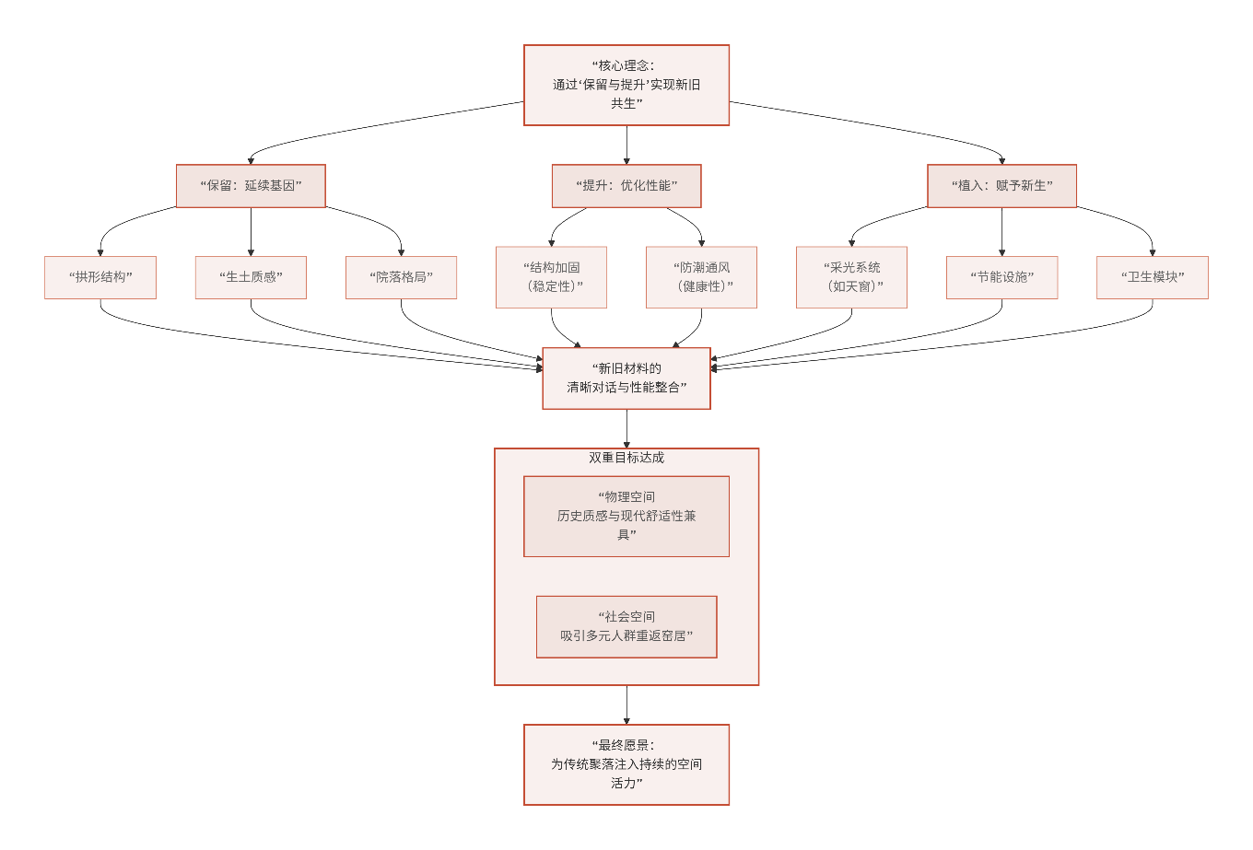
图2-1 空间分析（图片来源：自绘）

2 社会文化层面
在社会文化层面出发，通过传承与活化促进新旧交融。深入挖掘窑洞相关的建造技艺、居住习俗、地方传说等文化内涵，通过空间展示、乡土材料再现、数字化记录等方式进行呈现与传播，唤醒居民的地域认同与集体记忆；结合传统节庆、手工艺体验、乡土教育等活动，融入现代策展与互动参与形式，吸引年轻群体与外部访客，促进乡土文化的当代传承。此外，鼓励居民、工匠与社区共同参与更新过程，使窑洞空间承载个体记忆与社区叙事，增强归属感与社会凝聚力，最终形成文化延续与创新并存的社区氛围，为窑洞聚落赋予持久的情感生命力与发展动力。
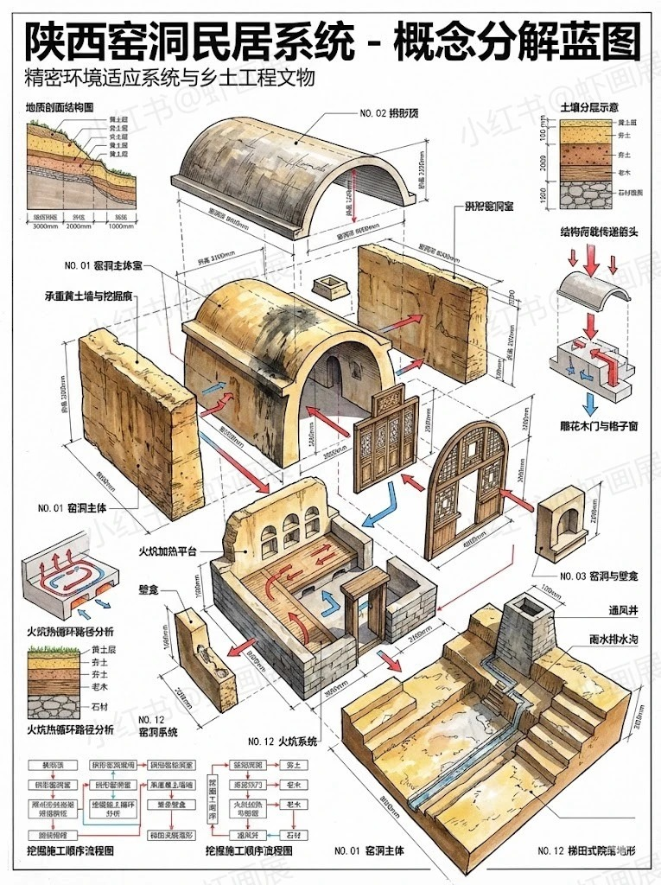
图2-2 窑洞的生土建筑特征（图片来源：网络）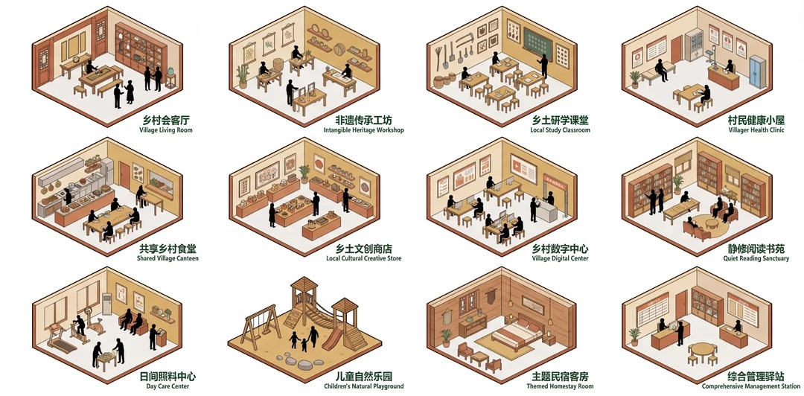
图2-3 文化功能分析（图片来源：网络）
- 新旧共生理念中的传统窑洞空间更新设计策略

1 空间更新与场所精神重塑
窑洞空间的微更新设计应是保护与再生结合的系统过程，在整体乡土风貌下，以延续生土建筑特征、维护地貌关系和传统地域文化记忆为重点，真实保存其物质遗产与空间基因实现新旧共生之间的动态平衡。设计应聚焦空间性能优化与场所体验重塑，在提升光、热、通风条件等居住环境的同时，重组空间动线并增加灵活性，既保留在窑洞原有尺度上亲和力，有适配当代生活与多元使用需求，从而激活窑洞空间活力与情感价值。
基于新旧共生理念，窑洞更新的核心在于重塑场所精神，使其成为连接历史与未来的活态载体。具体策略可聚焦三点：其一，通过保留原有结构与手工痕迹，并以局部修复和新旧材料并置的方式，使历史层理转化为可阅读的空间叙事；其二，将光导管、地热、隐蔽通风等现代环境调控技术隐入传统形式，在不破坏窑洞空间特质的前提下，显著提升生活舒适需求与舒适度；其三，借助现代设计增强内部灵活性，并在院落、檐下等传统交往空间植入共享功能，既回应当代生活需求，又承载社区活动，培育新的公共性。最终，更新后的窑洞应成为一种有记忆的现代容器。
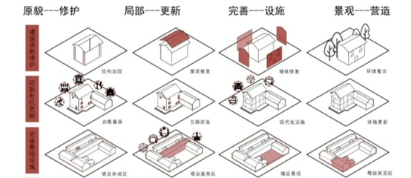
图2-4 空间更新分析（图片来源：网络）
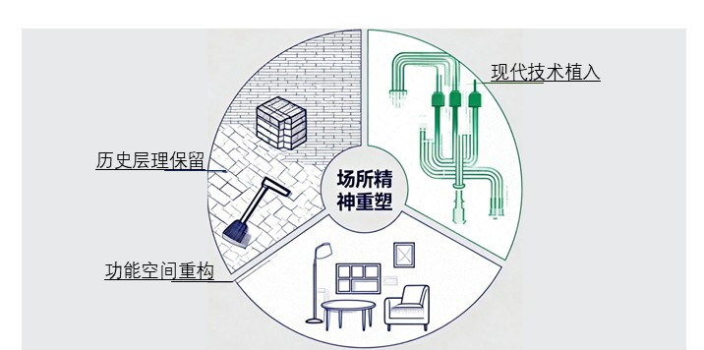
图2-5 场所精神重塑（图片来源：自绘）

2 旧空间新功能的融合
窑洞更新应践行空间即资源，协同推进文化传承与功能复兴。在微更新中，注重空间功能复合与业态植入，通过保留主体结构、局部改造与设施嵌入，使传统窑洞适应居住、文化、休闲、研学等多元使用需求，实现历史空间的功能再生与社会价值提升。
在此基础上，新旧共生理念下的窑洞更新设计，强调“旧空间新功能融合”以尊重原有空间逻辑为前提通过策略实现有机演化。一是功能嵌套而非替换，在保留窑洞居住本质与结构特征的基础上，依据其空间序列、采光条件与气候特性，嵌入适宜的当代功能；二是设施针灸式嵌入，新功能所需的照明、暖气、排水等环境需求以最小干预、可逆可拆的方式植入，确保现代便利性不损伤传统构造与氛围；三是界面留旧、用途更新，保留墙面肌理、传统炕体、壁龛等历史界面的原真性，通过功能转译使其参与新体验构建；四是动线引导场景转换，通过局部打通、环形路径设置或次要出入口开辟，组织起“静谧—活跃”的复合流线，使人在移动中自然感知从历史到当下的空间叙事延续。最大程度使新功能如同从窑洞肌体中自然生长出的新枝，在延续文化基因的同时焕发时代活力，真正实现空间即资源的可持续设计。
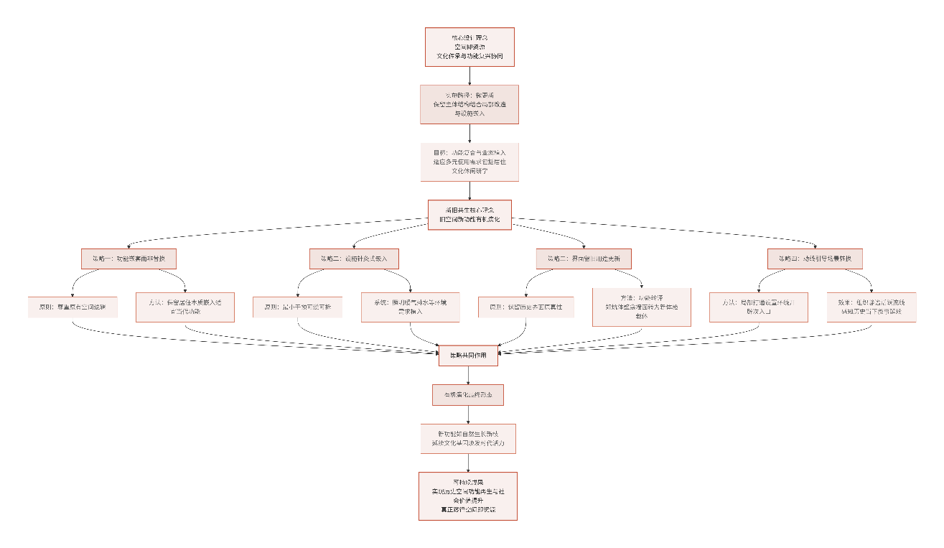
图2-6 旧空间新功能融合（图片来源：自绘）

三 黄陵县丁村传统窑洞现状调研分析
- 地理方位与历史背景

1 地理位置与周边环境
丁村位于延安市黄陵县东部塬区，地处黄土高原向渭北台塬过渡地带，如图3-1所示。地理位置独特，自然与文化资源交织，周边环境层次分明，传统村落风貌与农业生产景观融为一体，如表3-1所示。村域内包含保存完整的传统窑洞聚落、周边农田与苹果种植区，并承接黄帝陵景区的文化辐射，传统农耕聚落、鲜明地理特征与深厚文化底蕴的三重叠加，为乡土空间更新与可持续发展提供了独特的背景与示范潜力。

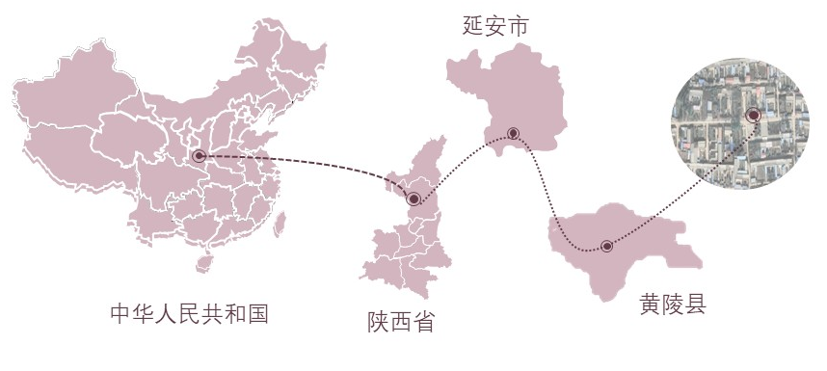
图3-1 区位分析（图片来源：自绘）
方位 | 地理特征 | 距离
东 | 沟壑地貌与自然冲沟 | 0.3公里
西 | 通往阿党镇及县道的乡村路 | 1公里
南 | 邻村（自然村）与农田 | 1.5公里
北 | 塬面高地及传统农耕区 | 0.5公里
东北 | 黄帝陵景区 | 15公里
西南 | 苹果集中种植区 | 2公里
西北 | 黄陵县城 | 20公里
东南 | 洛河支流河谷 | 8公里
表3-1 地理位置与周边环境距离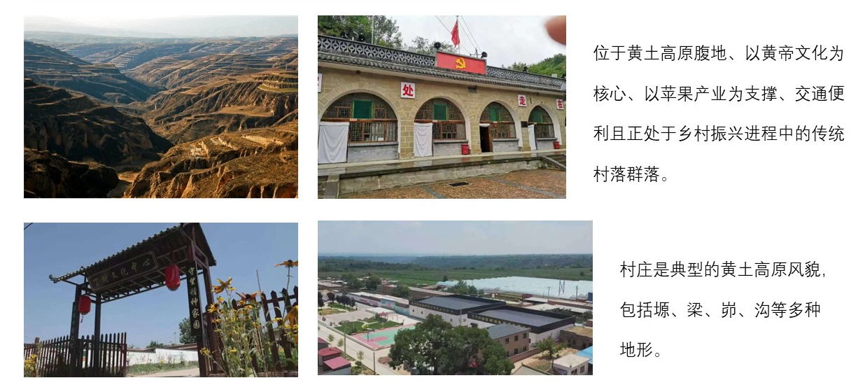
图3-2周边环境（图片来源：自绘）

2 历史沿革与文化特色
丁村的历史可追溯至秦汉时期，作为黄陵祭祀文化圈内的古老聚居点，如图3-4所示。历经汉唐开拓、宋元戍垦、明清定居，逐步形成以塬、坡、沟为依托的稳定农耕聚落格局。近代以来，丁村作为陕北典型乡村，延续了以窑居为核心的乡土生活方式，并在近年乡村振兴与保护性更新中，对传统窑洞群进行了系统修缮与功能活化，如图3-5所示。其更新注重乡土记忆的存续与地域生态智慧的传承，将历史层理融入当代乡村空间体验[18]。其文化特色主要体现在深厚的黄帝陵祭祀文化影响、独特的黄土窑洞营造体系以及丰富的陕北农耕民俗传统，如表3-4所示。
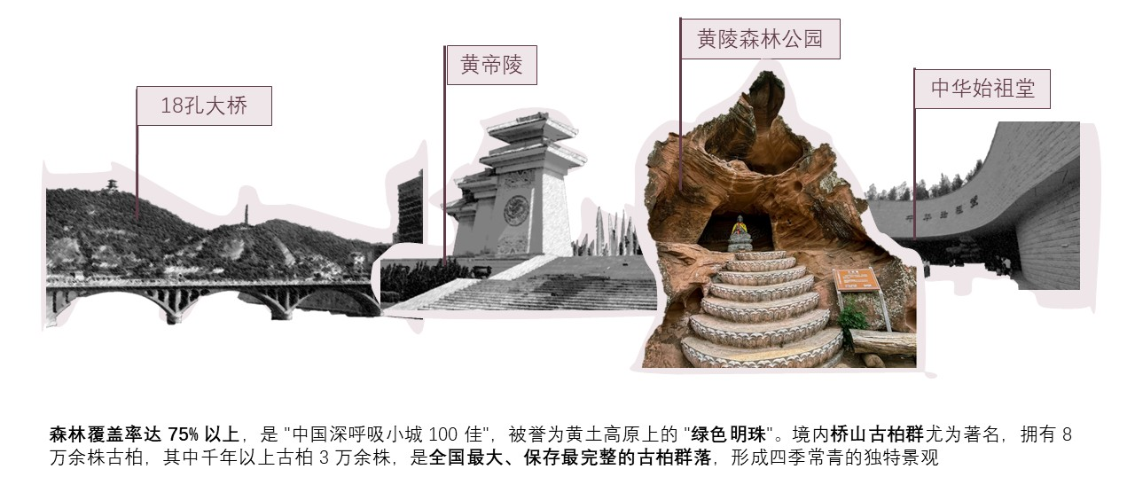
图3-2 历史文脉（图片来源：自绘）
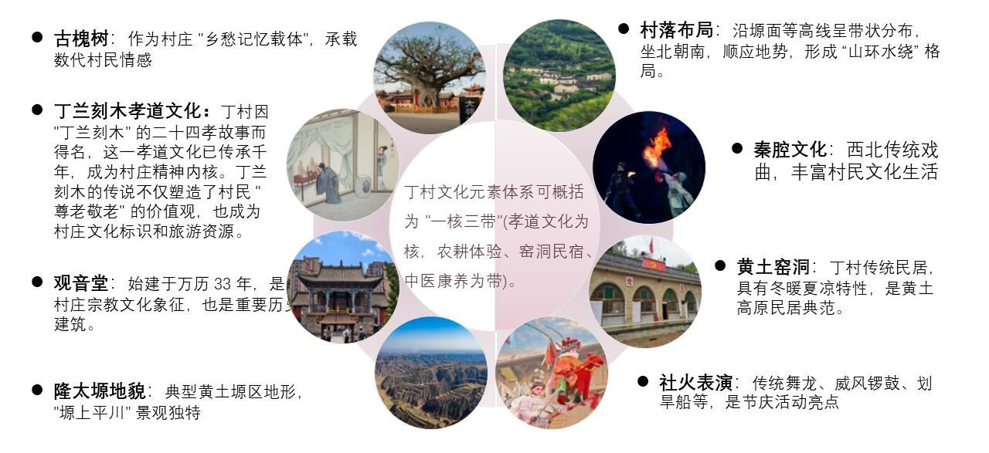
图3-3 文化元素（图片来源：自绘）
- 传统窑洞空间现状分析

1 建筑风貌与文化风格特征
丁村的建筑风貌与文化风格，是黄土高原地区人与自然长期互动的深刻体现。聚落依塬而建，背山面阳，窑院顺等高线自由延展，形成仿佛从大地中生长出来的天然格局。建筑以多样化的窑洞为核心，材料取于本地，工艺延续传统，生土、石材的质感与手工痕迹记录着时间，窑内冬暖夏凉的空间序列营造出静谧内向的生活氛围。
其文化精神根植于土地与传承。地处黄帝陵文化圈，敬仰“根源”的伦理渗透日常，农耕节令、婚丧年俗构成了社区的情感节奏与文化记忆。村民在实践中积淀的生态智慧，就地取材、循环利用、水土保持形成一套朴素的可持续生存策略。
丁村因此成为一个活态的乡土文化系统，其真实性在于连续演进的历史层理，整体性体现在建筑与生活的深度融合，启示性则源于它为当代乡村振兴与遗产保护提供的本土智慧。它不仅是记忆与认同的载体，更是一个持续焕发生命力的文化容器。
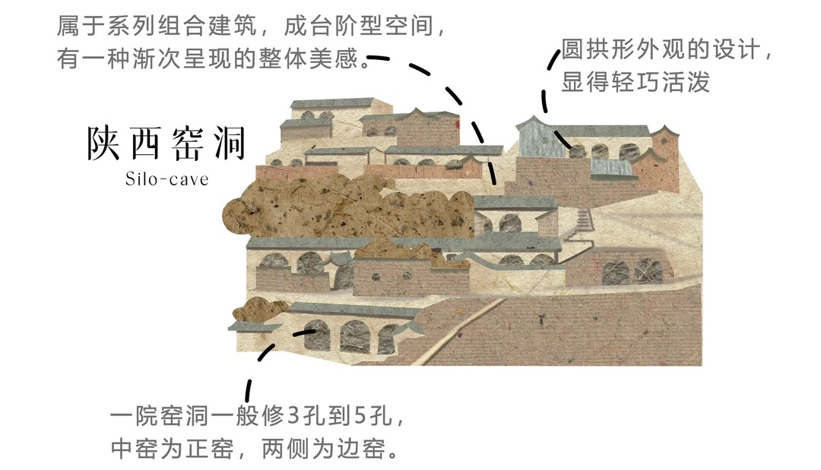
图3-4 文化元素（图片来源：网络）

2 空间布局与功能分析
传统窑洞的空间布局与功能体系是黄土高原居民在长期自然适应与社会调和中形成的智慧结晶。聚落依山就势，沿等高线有机延展，形成带状或簇群格局，既顺应地形、节约耕地，又兼顾采光与防风。空间序列清晰而富有层次，由外而内，从旷野经村落、院门、硷畔、檐下，最终进入室内，形成从公共到私密的渐进过渡，营造出强烈的归属感与领域感。
院落是家庭生活的核心，集劳作、休憩、餐饮与邻里交往于一体，成为连接室内与社区的过渡性公共场域。室内则以“一明两暗”为典型格局，中窑为明间，承担待客与家庭公共活动，两侧暗间作为卧室，保障私密需求，体现了传统家庭伦理的空间表达。火炕是窑洞的功能灵魂，它融合取暖、寝居、饮食与社交于一体，一铺炕即是一个微缩的家庭生活中心。辅助空间同样蕴含巧思：灶台与火炕连通，实现热能高效利用，壁龛嵌入墙体，兼顾储物与精神供奉；窑藏空间则利用黄土稳定的温湿度，实现粮食与物品的自然储藏。
整体而言，传统窑洞通过因地制宜的布局智慧、复合的功能组织与对自然材料的深刻理解，构建了一套生态、经济且充满人文温度的生活系统。它不仅是栖居的建筑形式，更是根植于土地的文化实践，承载着黄土高原独特的生活哲学与集体记忆。
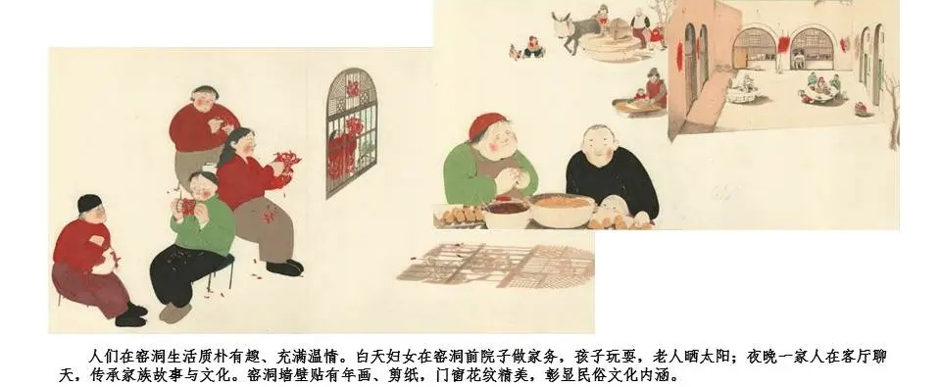图3-5 院落空间（图片来源：网络）
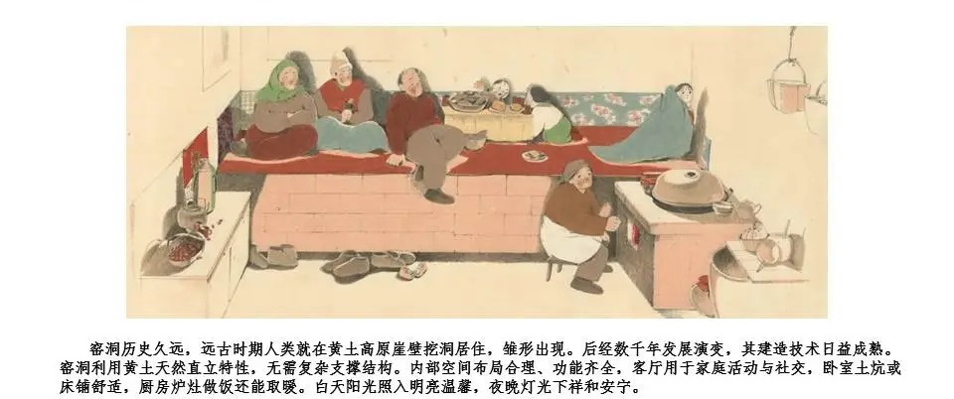
3-6 火炕（图片来源：网络）

3 窑洞空间尺度与形态
窑洞的空间尺度与形态，区别于其他建筑类型的核心特质，源于材料、结构、气候与生活的深度结合是一套完整自洽的物理语言体系。
窑洞内部尺度亲切而内聚，面宽通常为3–4米，进深可达7–10米以上，形成明确的纵深感。配合约3–3.5米的拱顶高度，狭长的比例带来被包裹的安全感。空间不宽阔，因进深延展而避免压抑，动线自然将活动引向明亮的窗口与温暖的炕域。建筑本身最鲜明的形态特征是筒拱结构，无论是挖掘而成的土拱，还是砌筑的砖石拱，均以舒缓的弧线构成顶部轮廓。这一形态既是黄土直立性决定的力学必然，也塑造了独特的空间感知，拱形均匀传递荷载，确保稳定，弧线强化纵深感与节奏，曲面还可柔化声光，使室内氛围温和均匀。
在立面构成上，窑洞体现为“厚重界面”与“轻透开口”的对比。厚度超一米的墙体与拱顶，形成高效的保温隔热层，正面大面积木格窗，则成为采光、通风与景观的焦点。“方窗圆拱”的构图，融合虚实、轻重、几何与自然，构成独特的乡土美学语言。此外，窑洞形态与生活方式高度契合，纵深布局自然区分入口、起居与寝储空间，拱壁交界处的阴影区常转化为储物空间。
综上，窑洞的尺度与形态不仅是技术的产物，更是生活智慧与审美的凝结。它在有限中创造丰富，在庇护中维系通透，为当代设计带来关于“适度”“平衡”与“在地性”的深刻启示。任何窑洞更新与转化都应深入理解并尊重这套空间语言，如此才能实现真正有根的创新。
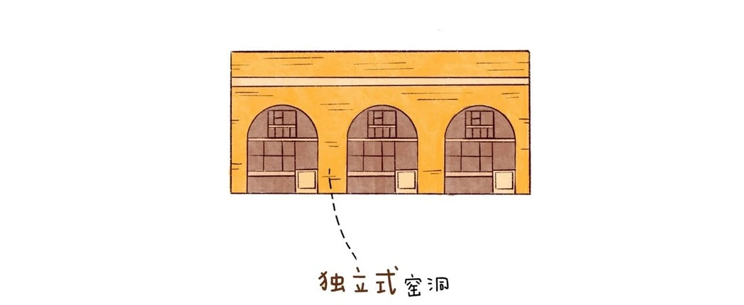
3-7 窑洞尺寸（图片来源：网络）

4 空间布局与功能分析
传统窑洞的空间是一个集自然适应、家庭生活与社会伦理于一体的生命系统。聚落顺应地形，宅院以“院—檐—窑”形成私密梯度，室内通过“一明两暗”的纵深布局实现功能复合。火炕、院落等多功能元素随需求转换角色，结合厚重的围护结构与巧妙的通风采光，形成低能耗的气候调节体系。空间布局更承载着长幼、内外、圣俗的文化秩序。因此，窑洞不仅是一种建筑形式，更是一种根植于土地的完整生活方式，为当代设计提供了关于归属、平衡与可持续的深刻智慧。
- 社会人文现状分析

1 人群构成与生活方式
丁村是黄陵县典型的黄土高原传统村落，其人群构成呈现出鲜明的乡土性与动态变化特征。村落目前以本地世居的中老年居民为主，老龄化程度较为明显，年轻劳动力多外出务工或求学，常住人口呈现年龄断层，如图3-15所示。职业上，居民以从事小规模家庭农业与传统养殖业为主，部分中老年人兼顾手工艺或季节性旅游服务，整体收入来源仍以土地为中心。
居民生活方式根植于农耕传统与节气周期，日常起居、饮食习俗与农事活动紧密相连。随着乡村发展，现代家电、通讯工具及交通工具已普及，但传统节庆、红白礼仪、邻里互助等习俗仍被广泛保留与实践。与此同时，部分返乡青年与新入驻的文旅从业者，为村落注入了民宿经营、电商销售、文化体验等新业态，形成传统农作生活与新兴乡村经济并存的格局。
在社区参与方面，村民对村落环境维护、窑洞修缮与公共活动保持较高参与意愿，尤其在集体节庆、村史整理与生态农业实践中展现出较强的社区凝聚力。丁村因此呈现出一种坚守与开放交织、代际差异明显但文化根脉持续的社会人文图景，如表3-8所示。

2 地方文化与文化价值
- 窑洞空间现存问题及人群需求

1 物理性能衰退与舒适度缺失

2 传统空间功能与现代生活方式的矛盾

3 乡土文化载体的闲置与活化潜力

4 使用人群对空间功能的复合需求

参考文献
- 高斌琦．乡村振兴背景下庆阳传统窑洞村落的保护与传承[J]．村委主任，2024(11)：214-216．
- 黄英臣，滕盼盼，戴璇．传统窑洞建筑保护提升设计——以三门峡市张湾乡官寨头村箍窑为例[J]．中国建筑装饰装修，2023(03)：98-100．
- 于姝亚．山西传统窑洞民居气候适应性营造的区域特征及再利用研究[D]．太原：太原理工大学，2022．
- 王永帅，张中华．人水共生理念下传统窑洞聚落景观理水智慧研究——以陕北地区为例[J]．中国园林，2024，40(03)：82-88．
- 姚璐，杨晴晴，贾思寒．豫西靠崖式窑洞空间改造设计研究[J]．工业设计，2022(08)：137-139．
- 赵薇．基于绿色设计的传统窑洞建筑改造研究[D]．西安：西安建筑科技大学，2023．
- 秦紫薇．文化传承视角下传统村落文化空间活力解析及优化设计[D]．长沙：中南林业科技大学，2025．
- 王军，史萌．陕北窑洞文化的传承意义及其在当代建筑设计中的应用研究[J]．中华建设，2022(06)：74-75．
- YutaH. Restoration of the distribution of pit-type Yaodong dwellings in the 1970s using US military reconnaissance satellite images in Luoyang Basin, China[J]. desert research, 2022, 32(03): 119.
- Stanimirovic M, Vasov M, Mancic M. Sustainable Vernacular Architecture: The Renovation of a Traditional House on Stara Planina Mountain in Serbia[J]. Buildings, 2023, 13(04): 1093-1103.
- 李楠，陈非，石大伟．基于在地性的清水河县乡村窑洞旅游民宿创新研究[J]．家具与室内装饰，2022，29(03)：105-109．
- 韩若洋．传统与现代的融合：窑洞民宿设计——评《美好旅居：民宿设计与管理》[J]．中国教育学刊，2025(01)：124．
- 张小燕．陕北地域文化在民宿空间设计中的应用探究[J]．美与时代，2025(06)：97-99．
- 穆钧．土生土长：生土营建的传统与现代[M]．同济：同济大学出版社出版，2023：42-86．

